

Venta Tecnología

Singularcom  
Instructivo  
[16-11-2018]

TABLA DE CONTENIDO

TABLA DE CONTENIDO 1

VENTA TECNOLOGÍA CLIENTE CON SERVICIOS DE CLARO FIJO 2

VENTA TECNOLOGÍA CLIENTE NUEVO CLARO FIJO 4

# VENTA TECNOLOGÍA CLIENTE CON SERVICIOS DE CLARO FIJO

Accedemos a traves del meú del ayudaventas  
 Servicios Fijos -> Tecnología

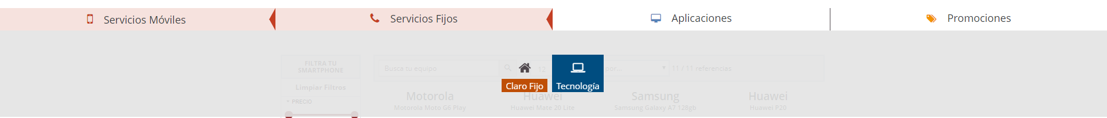

Cargará listado de producción con disponibilidad actual de entrega al cliente, es importante en el menú de listado de precios indicar el tipo de servicio que tiene el cliente, ya que partiendo de esto varian los precios.

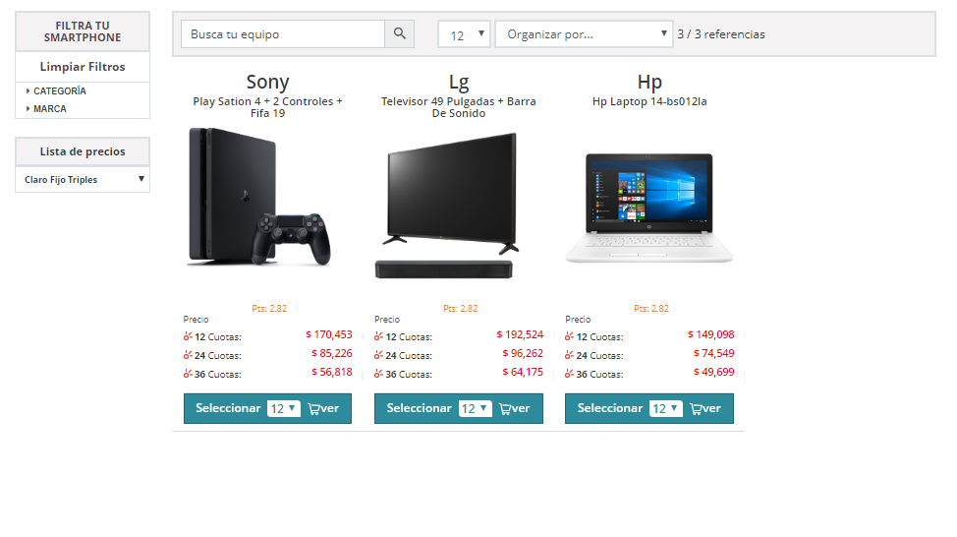

Seleccionamos el producto, previamente indicando el número de cuotas a las que se va a diferir, indicamos el número de cédula del cliente, creamos y/o modificamos la información del mismo. Y finalizamos dando click en “envíar”

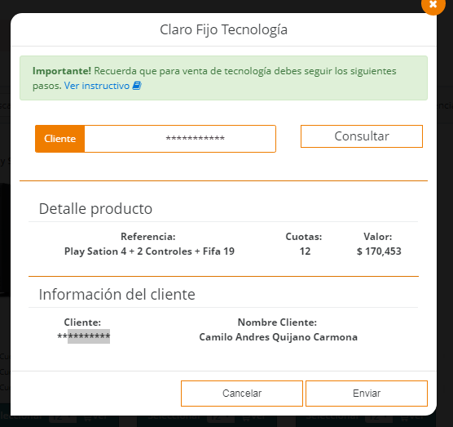

El sistema le notificará la generación de la solicitud.

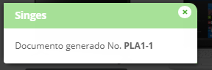

# VENTA TECNOLOGÍA CLIENTE NUEVO CLARO FIJO

Accedemos a traves del meú del ayudaventas  
 Servicios Fijos -> Claro Fijo

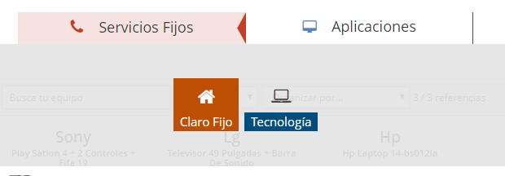

Identificamos el servicio que quiere adquirir el cliente, y damos click en botón de obtener

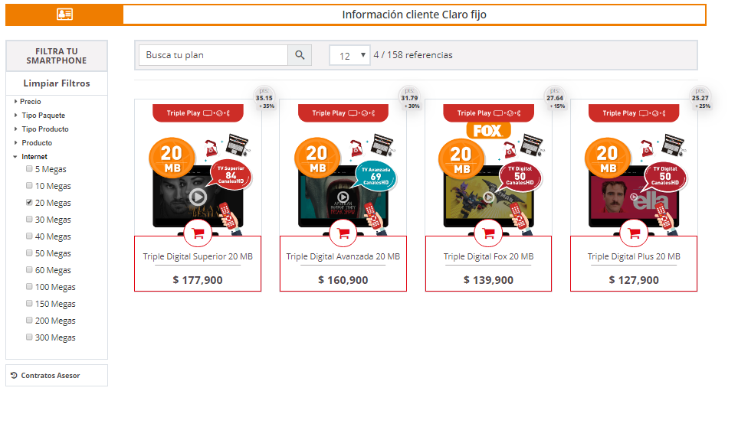

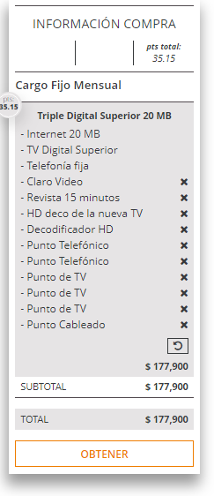

Seleccionamos el producto de interes del cliente, indicando el número de Cuotas. Damos click en agregar.

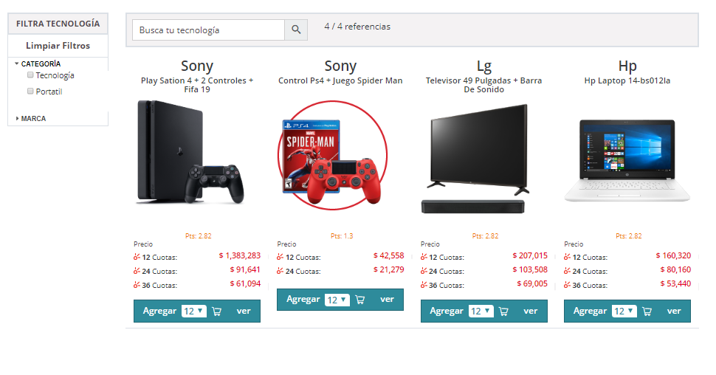

Confirmamos información en ventana emergente y le damos click en enviar

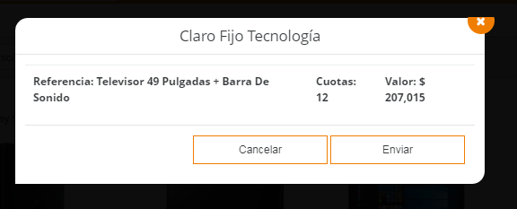

En caso de que el cliente desista de incluir alguno de los productos le damos click en ‘Continuar Contrato’

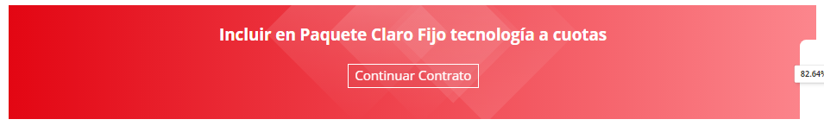

En la información del Contrato aparecerá segmentada la información del elemento de tecnología seleccionado

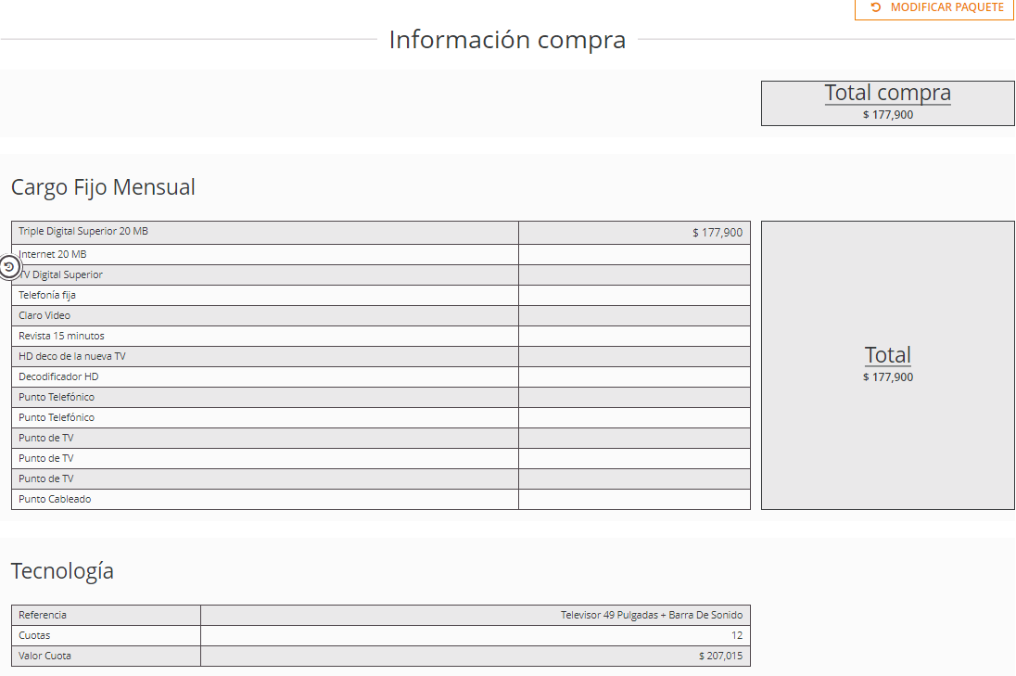

Diligenciamos el contrato y finalizamos dando click en ‘Guardar Contrato’

